La bible de marque CAP CERISE
  - Référence commune pour la communication et les exercices
CAP CERISE est une entreprise fictive de limonades artisanales belges. Ce dossier fixe les informations à réutiliser dans les contenus, présentations, réponses clients et outils du cours. Toute la gamme contient de la cerise.
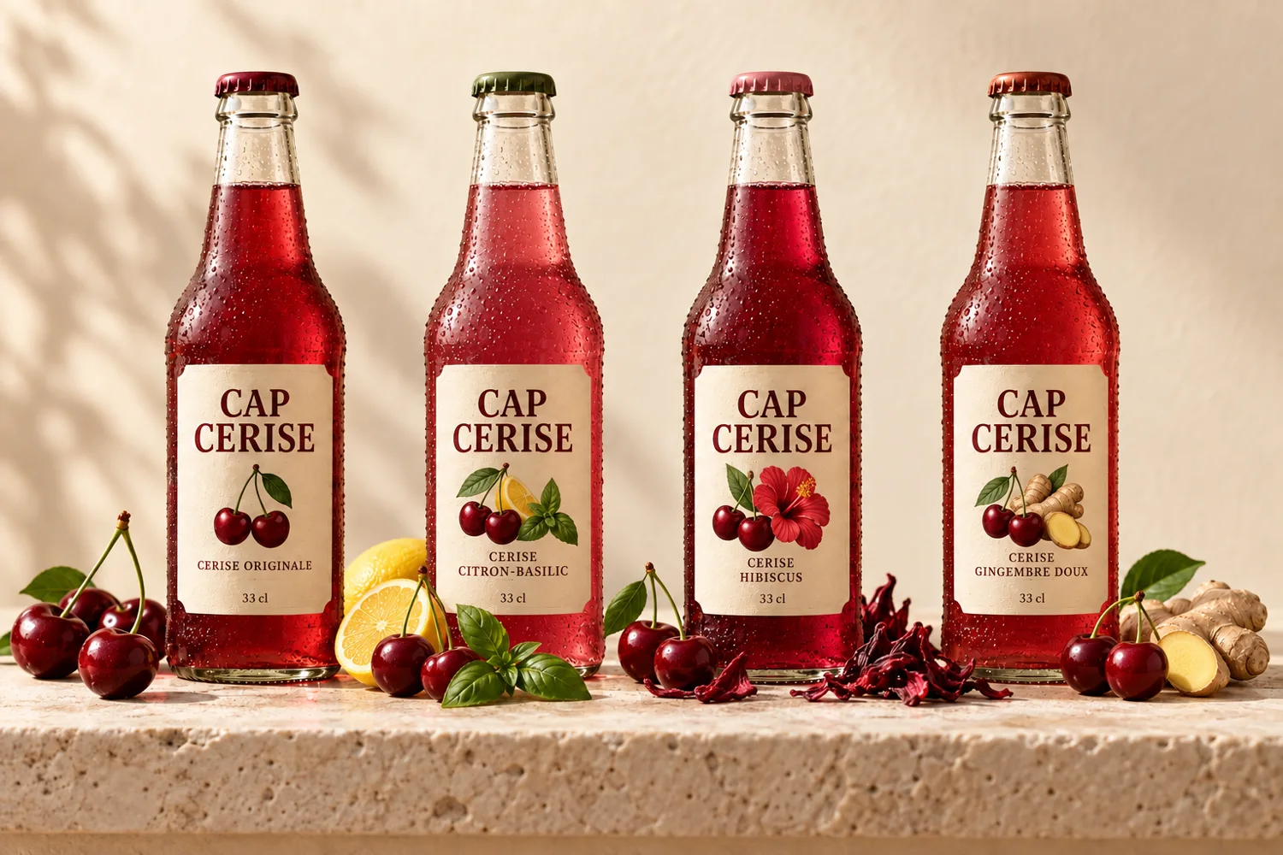

Une petite équipe à Wépion
Le siège est situé à Namur et l’atelier à Wépion. L’entreprise existe depuis trois ans dans le récit pédagogique. Léa, fondatrice, travaille à temps plein ; Karim partage son mi-temps entre e-commerce et logistique. Deux personnes travaillent en production. La communication dispose donc de 1,5 personne, déjà très sollicitée.

La promesse
Rendre l’apéritif sans alcool aussi soigné et gourmand que les autres moments de partage. Le positionnement est premium accessible : de vrais goûts, une présentation simple et une relation chaleureuse. Une preuve concrète vaut mieux qu’un superlatif.

Les trois publics à garder en tête
Profil | Besoin | Réponse de la marque
Justine · 34 ans | Recevoir, offrir, découvrir | Montrer le coffret, les accords et le prix livré.
Marc · 52 ans | Retrouver ses goûts habituels | Rappeler les lieux de vente et donner des informations pratiques.
Sofia · 41 ans | Réassort pour un café-brunch | Expliquer formats, tarifs pro et conditions de commande.

Une voix reconnaissable
Chaleureuse, précise et un peu gourmande. Tutoiement sur les réseaux ; vouvoiement dans les e-mails de service. Phrases courtes, détails sensoriels et appel à l’action clair. Deux émojis au maximum par publication ; aucun dans les e-mails de service.
À écrire | À éviter
« La cerise donne le ton, les fines bulles font le reste. » | « La meilleure boisson du monde. »
« 12 bouteilles, quatre recettes, trois de chaque. » | « Une box miracle pour tous vos besoins. »
« Une limonade artisanale à découvrir bien fraîche. » | « Une boisson détox bonne pour la santé. »

Les repères visuels
Cerise profond #791D35, crème #F7F0E6 et vert sauge #B9C8B4. Photographies lumineuses, matières naturelles, étiquettes lisibles et présence de cerises. Cormorant Garamond pour les grands titres, DM Sans pour les informations pratiques. Les visuels fournis sont des créations IA ; ils ne prouvent pas une fabrication réelle.

Ce que nous ne prétendons pas
Pas de promesse de santé, de certification bio, de réduction de sucre chiffrée, d’origine locale de tous les ingrédients ou de récompense sans preuve. Pas d’avis réel inventé, ni de photographie présentée comme celle d’un atelier existant.

Les chiffres de référence du cours
Indicateur | Référence pédagogique
Clients CRM | 2 000, dont environ la moitié sans commande depuis six mois
Newsletter | 6 000 abonnés ; taux d’ouverture de référence 31 %
Panier moyen et marge | 24 € ; marge brute de référence 55 %
Budget marketing | 1 500 € par mois
Site marchand | Environ 8 500 visites par mois ; conversion de référence 1,9 %
Réseaux sociaux | Instagram 4 800 ; Facebook 3 200
Revendeurs | 14 actifs
Répartition du CA | E-shop 38 % ; revendeurs 22 % ; marchés 22 % ; atelier 18 %

Les conditions à recopier sans les déformer
Coffret : 42 € pour 12 bouteilles de 33 cl, soit trois par recette. Livraison en Belgique : 5,90 €, offerte dès 45 € de produits, hors consigne. Un coffret seul revient donc à 47,90 € livré. Fût de 5 litres : 39 € et 15 € de consigne. Aucun pack de six Cerise Gingembre Doux n’est prévu dans la gamme actuelle.
Pour les revendeurs : remise de 35 % sur le prix public ; première commande minimale de 12 packs, franco à partir de 12 packs, règlement à 30 jours dans le scénario. Ces règles sont des données du cas pédagogique.

Comment utiliser les nouveaux fichiers
Les documents 13 à 20 constituent un jeu de simulation daté, avec des échantillons et des hypothèses précisés dans chaque fichier. Ils ne remplacent pas les chiffres de référence ci-dessus. Les données financières ne sont pas issues d’une comptabilité réelle. Le site public est capcerise.eu ; ses ventes et paiements sont simulés.

